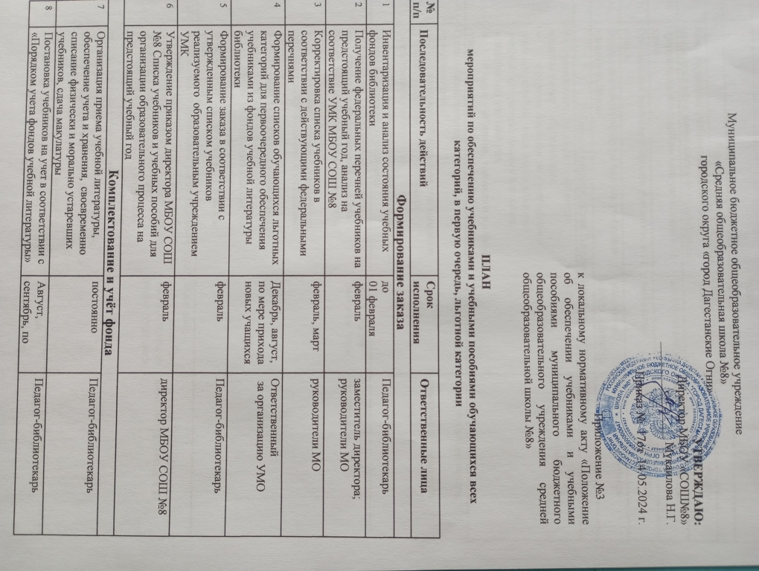

Муниципальное бюджетное общеобразовательное учреждение
«Средняя общеобразовательная школа №8»
городского округа «город Дагестанские Огни»
УТВЕРЖДАЮ:
Директор МБОУ «СОШ№8»
________________ Мукаилова Н.Г.

Приказ № 17от 15.05.2024 г.

Приложение №3
к локальному нормативному акту «Положение об обеспечении учебниками и учебными пособиями муниципального бюджетного общеобразовательного учреждения средней общеобразовательной школы №8»

ПЛАН
мероприятий по обеспечению учебниками и учебными пособиями обучающихся всех категорий, в первую очередь, льготной категории

№ п/п | Последовательность действий | Срок исполнения | Ответственные лица
Формирование заказа
 | Инвентаризация и анализ состояния учебных фондов библиотеки | до  01 февраля | Педагог-библиотекарь
 | Получение федеральных перечней учебников на предстоящий учебный год, анализ на соответствие УМК МБОУ СОШ №8 | февраль | заместитель директора;  руководители МО
 | Корректировка списка учебников в соответствии с действующими федеральными перечнями | февраль, март | руководители МО
 | Формирование списков обучающихся льготных категорий для первоочередного обеспечения учебниками из фондов учебной литературы библиотеки | Декабрь, август, по мере прихода новых учащихся | Ответственный  за организацию УМО
 | Формирование заказа в соответствии с утвержденным списком учебников реализуемого образовательным учреждением УМК | февраль | Педагог-библиотекарь
 | Утверждение приказом директора МБОУ СОШ №8 Списка учебников и учебных пособий для организации образовательного процесса на предстоящий учебный год | февраль | директор МБОУ СОШ №8
Комплектование и учёт фонда
 | Организация приема учебной литературы, обеспечение учета и хранения, своевременно списание физически и морально устаревших учебников, сдача макулатуры | постоянно | Педагог-библиотекарь
 | Постановка учебников на учет в соответствии с «Порядком учета фондов учебной литературы» | Август, сентябрь, по мере поступления | Педагог-библиотекарь
Регламент выдачи - приёма учебников
 | Комплектование учебных комплектов для каждого класса в зависимости от года издания | август | Педагог-библиотекарь
 | Организация массовой выдачи учебников 1-11 класс | август, сентябрь | Педагог-библиотекарь
 | Организация массового приема учебников 1-11 классы | май-июнь | Педагог-библиотекарь
 | Осуществление процедуры приёма учебников взамен утерянных | май, июнь, август, сентябрь | Педагог-библиотекарь
Работа с родителями (законными представителями)
 | Информирование родителей (законных представителей), обучающихся:  - о перечне необходимых учебников и учебных пособий, входящих в комплект учебной литературы данного класса на предстоящий учебный год;  - о числе учебников, имеющихся в фонде учебной литературы школьной библиотеки | февраль-март, май | Педагог-библиотекарь,  классные руководители
 | Ознакомление родителей (законных представителей):  - с порядком обеспечения учебниками и учебными пособиями обучающихся в предстоящем учебном году;  - с правилами пользования учебниками из фонда библиотеки Учреждения | в течение года | Педагог-библиотекарь,  классные руководители
 | Оформление Уголка, предоставление информации через школьный сайт для родителей (законных представителей) с обязательными рубриками:  - положение о порядке обеспечения обучающихся учебниками и учебниками пособиями,  - правила пользования учебниками из фондов школьной библиотеки  - список учебников по классам, по которому будет осуществляться образовательный процесс в ОУ в новом учебном году | до окончания учебного года | ответственный за организацию УМО
 | Организация и проведение работы с родителями (законными представителями) по приобретению учебного рабочего инструментария: рабочих тетрадей, прописей, раздаточного дидактического материала, учебников-практикумов, хрестоматий, тетрадей на печатной основе, учебных пособий по факультативам, спецкурсам (карты, атласы, рабочие тетради, практикумы, прописи, тесты и другие) в личную собственность за счет средств родителей (законных представителей) | Маар-май, август-сентябрь, по мере прихода новых учащихся | Педагог-библиотекарь,  классные руководители
 | Организация работы с родителями (законными представителями), направленной на передачу ими в конце учебного года в дар школе учебных пособий, приобретенных за средства семьи | В течение учебного года | Педагог-библиотекарь,  ответственный за организацию УМО
Действия по сохранности учебного фонда
 | Обеспечение строгого исполнения обучающимися Правил пользования учебниками из фондов библиотеки (с определением мер ответственности за утерю или порчу учебников) | постоянно | классный руководитель;  родители (законные представители)
 | Обеспечение строгого учета выданных учебников в начале учебного года и принятых в конце учебного года от обучающихся | постоянно | Педагог-библиотекарь
 | Обеспечение сохранности учебников учителями - предметниками по своим предметам | постоянно | учителя-предметники
 | Осуществление контроля за сохранностью учебников, выданных обучающимся | постоянно | Педагог-библиотекарь,  классный руководитель;  родители (законные представители)
 | Проведение рейдов по сохранности и бережному отношению к учебникам | 1 раз в четверть | Педагог-библиотекарь
 | Ликвидация задолженности по учебникам учащимися | май, июнь, август, сентябрь | Педагог-библиотекарь
Информационная работа
 | Обеспечение деятельности МБОУ «СОШ №8» по учебному книгообеспечению на официальном сайте:  - нормативная база по учебному книгообеспечению;  - федеральные перечни учебников;  - список учебников, приобретаемых за счет средств муниципального бюджета, бюджета РД на предстоящий учебный год;  - база данных по обеспеченности учебниками школы;  - «Обсуждаем новинки рынка учебной литературы» | постоянно | Педагог-библиотекарь
 | Информирование педагогов о новинках в области учебно - методической, психолого - педагогической литературы | один раз в полугодие | Педагог-библиотекарь
 | Выступления на педсоветах с анализом книгообеспеченности учебного процесса | март | Педагог-библиотекарь
 | Отчетность о книгообеспеченности учебного процесса по установленной форме | Август- сентябрь | Педагог-библиотекарь

Педагог-библиотекарь Махмудова С.Ю.

